**МІНІСТЕРСТВО ОСВІТИ І НАУКИ УКРАЇНИ**

**Національний Технічний Університет України**

**«Київський Політехнічний Інститут імені Ігоря Сікорського»**

*Факультет інформатики та обчислювальної техніки*

*Кафедра обчислювальної техніки*

**Лабораторна робота №2**

*з дисципліни «Системне програмування – 1»*

*на тему: «Знайомство із середовищем розробки програм Microsoft Visual Studio»*

**Виконав:**

студент 2-го курсу ФІОТ

групи ІО-62

*Гомонець І.І.*

**Перевірив:**

Старший викладач

*Порєв В. М.*

**Київ – 2018**

**ЛАБОРАТОРНА РОБОТА №2**

*Знайомство із середовищем розробки програм Microsoft Visual Studio*

**Мета:** Отримати перші навички роботи з Microsoft Visual Studio для створення програм, написаних мовою асемблера, а також вивчити команди MOV та CPUID.

**I. Завдання**

1. Створити у середовищі MS Visual Studio проект з ім’ям Lab2. Встановити необхідні параметри проекту – опції середовища розробки програм.
2. Написати вихідний текст програми на асемблері, додати файл вихідного тексту у проект. Зміст вихідного тексту згідно з варіантом завдання.
3. Скомпілювати вихідний текст і отримати виконуємий файл програми.
4. Перевірити роботу програми. Налагодити програму.
5. Отримати дизасембльований текст машинного коду і проаналізувати його.

**ІІ. Код програми**

.586

.model flat, stdcall

include E:\\masm32\include\kernel32.inc

include E:\\masm32\include\user32.inc

includelib E:\\masm32\lib\kernel32.lib

includelib E:\\masm32\lib\user32.lib

.data

res dd 256 dup(0)

Vendor db 16 dup(0)

Caption db "Я програма на асемблері",0

Caption1 db "CPUID 0",0

CaptionVendor db "CPUID 0 string",0

Caption2 db "CPUID 1",0

Caption3 db "CPUID 2",0

Caption4 db "CPUID 80000000h",0

Caption5 db "CPUID 80000001h",0

Caption6 db "CPUID 80000002h",0

Caption7 db "CPUID 80000003h",0

Caption8 db "CPUID 80000004h",0

Caption9 db "CPUID 80000005h",0

Caption10 db "CPUID 80000006h",0

Caption11 db "CPUID 80000007h",0

Caption12 db "CPUID 80000008h",0

Text db 'EAX=xxxxxxxx',13,10,

'EBX=xxxxxxxx',13,10,

'ECX=xxxxxxxx',13,10,

'EDX=xxxxxxxx',0

Text1 db "Здоровенькі були ",10, 13,"Автор: ",10, 13, "Гомонець Іван Іванович", 0

.code

DwordToStrHex proc

push ebp

mov ebp,esp

mov ebx,[ebp+8] ;другий параметр

mov edx,[ebp+12] ;перший параметр

xor eax,eax

mov edi,7

@next:

mov al,dl

and al,0Fh ;виділяємо одну шістнадцяткову цифру

add ax,48 ;так можна тільки для цифр 0-9

cmp ax,58

jl @store

add ax,7 ;для цифр A,B,C,D,E,F

@store:

mov [ebx+edi],al

shr edx,4

dec edi

cmp edi,0

jge @next

pop ebp

ret 8

DwordToStrHex endp

main:

invoke MessageBoxA, 0 , ADDR Text1 , ADDR Caption,0

mov eax, 0

cpuid

mov dword ptr[Vendor], ebx

mov dword ptr[Vendor+4], edx

mov dword ptr[Vendor+8], ecx

invoke MessageBoxA, 0, ADDR Vendor, ADDR CaptionVendor, 0

mov eax, 0

cpuid

mov dword ptr[res], eax

mov dword ptr[res+4], ebx

mov dword ptr[res+8], ecx

mov dword ptr[res+12], edx

push [res] ;значення регістру EAX з масиву res

push offset [Text+4] ;адреса, куди записуються 8 символів

call DwordToStrHex

push [res+4] ;значення регістру EBX з масиву res

push offset [Text+18]

call DwordToStrHex

push [res+8] ;значення регістру ECX з масиву res

push offset [Text+32]

call DwordToStrHex

push [res+12] ;значення регістру EDX з масиву res

push offset [Text+46]

call DwordToStrHex

invoke MessageBoxA, 0, ADDR Text, ADDR Caption1, 0

mov eax, 1

cpuid

mov dword ptr[res], eax

mov dword ptr[res+4], ebx

mov dword ptr[res+8], ecx

mov dword ptr[res+12], edx

push [res] ;значення регістру EAX з масиву res

push offset [Text+4] ;адреса, куди записуються 8 символів

call DwordToStrHex

push [res+4] ;значення регістру EBX з масиву res

push offset [Text+18]

call DwordToStrHex

push [res+8] ;значення регістру ECX з масиву res

push offset [Text+32]

call DwordToStrHex

push [res+12] ;значення регістру EDX з масиву res

push offset [Text+46]

call DwordToStrHex

invoke MessageBoxA, 0, ADDR Text, ADDR Caption2, 0

mov eax, 2

cpuid

mov dword ptr[res], eax

mov dword ptr[res+4], ebx

mov dword ptr[res+8], ecx

mov dword ptr[res+12], edx

push [res] ;значення регістру EAX з масиву res

push offset [Text+4] ;адреса, куди записуються 8 символів

call DwordToStrHex

push [res+4] ;значення регістру EBX з масиву res

push offset [Text+18]

call DwordToStrHex

push [res+8] ;значення регістру ECX з масиву res

push offset [Text+32]

call DwordToStrHex

push [res+12] ;значення регістру EDX з масиву res

push offset [Text+46]

call DwordToStrHex

invoke MessageBoxA, 0, ADDR Text, ADDR Caption3, 0

mov eax, 80000000h

cpuid

mov dword ptr[res], eax

mov dword ptr[res+4], ebx

mov dword ptr[res+8], ecx

mov dword ptr[res+12], edx

push [res] ;значення регістру EAX з масиву res

push offset [Text+4] ;адреса, куди записуються 8 символів

call DwordToStrHex

push [res+4] ;значення регістру EBX з масиву res

push offset [Text+18]

call DwordToStrHex

push [res+8] ;значення регістру ECX з масиву res

push offset [Text+32]

call DwordToStrHex

push [res+12] ;значення регістру EDX з масиву res

push offset [Text+46]

call DwordToStrHex

invoke MessageBoxA, 0, ADDR Text, ADDR Caption4, 0

mov eax, 80000001h

cpuid

mov dword ptr[res], eax

mov dword ptr[res+4], ebx

mov dword ptr[res+8], ecx

mov dword ptr[res+12], edx

push [res] ;значення регістру EAX з масиву res

push offset [Text+4] ;адреса, куди записуються 8 символів

call DwordToStrHex

push [res+4] ;значення регістру EBX з масиву res

push offset [Text+18]

call DwordToStrHex

push [res+8] ;значення регістру ECX з масиву res

push offset [Text+32]

call DwordToStrHex

push [res+12] ;значення регістру EDX з масиву res

push offset [Text+46]

call DwordToStrHex

invoke MessageBoxA, 0, ADDR Text, ADDR Caption5, 0

mov eax, 80000002h

cpuid

mov dword ptr[res], eax

mov dword ptr[res+4], ebx

mov dword ptr[res+8], ecx

mov dword ptr[res+12], edx

push [res] ;значення регістру EAX з масиву res

push offset [Text+4] ;адреса, куди записуються 8 символів

call DwordToStrHex

push [res+4] ;значення регістру EBX з масиву res

push offset [Text+18]

call DwordToStrHex

push [res+8] ;значення регістру ECX з масиву res

push offset [Text+32]

call DwordToStrHex

push [res+12] ;значення регістру EDX з масиву res

push offset [Text+46]

call DwordToStrHex

invoke MessageBoxA, 0, ADDR Text, ADDR Caption6, 0

mov eax, 80000003h

cpuid

mov dword ptr[res], eax

mov dword ptr[res+4], ebx

mov dword ptr[res+8], ecx

mov dword ptr[res+12], edx

push [res] ;значення регістру EAX з масиву res

push offset [Text+4] ;адреса, куди записуються 8 символів

call DwordToStrHex

push [res+4] ;значення регістру EBX з масиву res

push offset [Text+18]

call DwordToStrHex

push [res+8] ;значення регістру ECX з масиву res

push offset [Text+32]

call DwordToStrHex

push [res+12] ;значення регістру EDX з масиву res

push offset [Text+46]

call DwordToStrHex

invoke MessageBoxA, 0, ADDR Text, ADDR Caption7, 0

mov eax, 80000004h

cpuid

mov dword ptr[res], eax

mov dword ptr[res+4], ebx

mov dword ptr[res+8], ecx

mov dword ptr[res+12], edx

push [res] ;значення регістру EAX з масиву res

push offset [Text+4] ;адреса, куди записуються 8 символів

call DwordToStrHex

push [res+4] ;значення регістру EBX з масиву res

push offset [Text+18]

call DwordToStrHex

push [res+8] ;значення регістру ECX з масиву res

push offset [Text+32]

call DwordToStrHex

push [res+12] ;значення регістру EDX з масиву res

push offset [Text+46]

call DwordToStrHex

invoke MessageBoxA, 0, ADDR Text, ADDR Caption8, 0

mov eax, 80000005h

cpuid

mov dword ptr[res], eax

mov dword ptr[res+4], ebx

mov dword ptr[res+8], ecx

mov dword ptr[res+12], edx

push [res] ;значення регістру EAX з масиву res

push offset [Text+4] ;адреса, куди записуються 8 символів

call DwordToStrHex

push [res+4] ;значення регістру EBX з масиву res

push offset [Text+18]

call DwordToStrHex

push [res+8] ;значення регістру ECX з масиву res

push offset [Text+32]

call DwordToStrHex

push [res+12] ;значення регістру EDX з масиву res

push offset [Text+46]

call DwordToStrHex

invoke MessageBoxA, 0, ADDR Text, ADDR Caption9, 0

mov eax, 80000006h

cpuid

mov dword ptr[res], eax

mov dword ptr[res+4], ebx

mov dword ptr[res+8], ecx

mov dword ptr[res+12], edx

push [res] ;значення регістру EAX з масиву res

push offset [Text+4] ;адреса, куди записуються 8 символів

call DwordToStrHex

push [res+4] ;значення регістру EBX з масиву res

push offset [Text+18]

call DwordToStrHex

push [res+8] ;значення регістру ECX з масиву res

push offset [Text+32]

call DwordToStrHex

push [res+12] ;значення регістру EDX з масиву res

push offset [Text+46]

call DwordToStrHex

invoke MessageBoxA, 0, ADDR Text, ADDR Caption10, 0

mov eax, 80000007h

cpuid

mov dword ptr[res], eax

mov dword ptr[res+4], ebx

mov dword ptr[res+8], ecx

mov dword ptr[res+12], edx

push [res] ;значення регістру EAX з масиву res

push offset [Text+4] ;адреса, куди записуються 8 символів

call DwordToStrHex

push [res+4] ;значення регістру EBX з масиву res

push offset [Text+18]

call DwordToStrHex

push [res+8] ;значення регістру ECX з масиву res

push offset [Text+32]

call DwordToStrHex

push [res+12] ;значення регістру EDX з масиву res

push offset [Text+46]

call DwordToStrHex

invoke MessageBoxA, 0, ADDR Text, ADDR Caption11, 0

mov eax, 80000008h

cpuid

mov dword ptr[res], eax

mov dword ptr[res+4], ebx

mov dword ptr[res+8], ecx

mov dword ptr[res+12], edx

push [res] ;значення регістру EAX з масиву res

push offset [Text+4] ;адреса, куди записуються 8 символів

call DwordToStrHex

push [res+4] ;значення регістру EBX з масиву res

push offset [Text+18]

call DwordToStrHex

push [res+8] ;значення регістру ECX з масиву res

push offset [Text+32]

call DwordToStrHex

push [res+12] ;значення регістру EDX з масиву res

push offset [Text+46]

call DwordToStrHex

invoke MessageBoxA, 0, ADDR Text, ADDR Caption12, 0

invoke ExitProcess,0

end main

**III. Дизасембльований текст машиного коду**

--- Нет исходного файла --------------------------------------------------------

main:

01191042 push 0

01191044 push offset Caption (01194410h)

01191049 push offset Text1 (01194516h)

0119104E push 0

01191050 call _MessageBoxA@16 (0119174Bh)

01191055 mov eax,0

0119105A cpuid

0119105C mov dword ptr [Vendor (01194400h)],ebx

01191062 mov dword ptr ds:[1194404h],edx

01191068 mov dword ptr ds:[1194408h],ecx

0119106E push 0

01191070 push offset CaptionVendor (01194430h)

01191075 push offset Vendor (01194400h)

0119107A push 0

0119107C call _MessageBoxA@16 (0119174Bh)

01191081 mov eax,0

01191086 cpuid

01191088 mov dword ptr [res (01194000h)],eax

0119108D mov dword ptr ds:[1194004h],ebx

01191093 mov dword ptr ds:[1194008h],ecx

01191099 mov dword ptr ds:[119400Ch],edx

0119109F push dword ptr [res (01194000h)]

011910A5 push 11944E3h

011910AA call DwordToStrHex (01191010h)

011910AF push dword ptr ds:[1194004h]

011910B5 push 11944F1h

011910BA call DwordToStrHex (01191010h)

011910BF push dword ptr ds:[1194008h]

011910C5 push 11944FFh

011910CA call DwordToStrHex (01191010h)

011910CF push dword ptr ds:[119400Ch]

011910D5 push 119450Dh

011910DA call DwordToStrHex (01191010h)

011910DF push 0

011910E1 push offset Caption1 (01194428h)

011910E6 push offset Text (011944DFh)

011910EB push 0

011910ED call _MessageBoxA@16 (0119174Bh)

011910F2 mov eax,1

011910F7 cpuid

011910F9 mov dword ptr [res (01194000h)],eax

011910FE mov dword ptr ds:[1194004h],ebx

01191104 mov dword ptr ds:[1194008h],ecx

0119110A mov dword ptr ds:[119400Ch],edx

01191110 push dword ptr [res (01194000h)]

01191116 push 11944E3h

0119111B call DwordToStrHex (01191010h)

01191120 push dword ptr ds:[1194004h]

01191126 push 11944F1h

0119112B call DwordToStrHex (01191010h)

01191130 push dword ptr ds:[1194008h]

01191136 push 11944FFh

0119113B call DwordToStrHex (01191010h)

01191140 push dword ptr ds:[119400Ch]

01191146 push 119450Dh

0119114B call DwordToStrHex (01191010h)

01191150 push 0

01191152 push offset Caption2 (0119443Fh)

01191157 push offset Text (011944DFh)

0119115C push 0

0119115E call _MessageBoxA@16 (0119174Bh)

01191163 mov eax,2

01191168 cpuid

0119116A mov dword ptr [res (01194000h)],eax

0119116F mov dword ptr ds:[1194004h],ebx

01191175 mov dword ptr ds:[1194008h],ecx

0119117B mov dword ptr ds:[119400Ch],edx

01191181 push dword ptr [res (01194000h)]

01191187 push 11944E3h

0119118C call DwordToStrHex (01191010h)

01191191 push dword ptr ds:[1194004h]

01191197 push 11944F1h

0119119C call DwordToStrHex (01191010h)

011911A1 push dword ptr ds:[1194008h]

011911A7 push 11944FFh

011911AC call DwordToStrHex (01191010h)

011911B1 push dword ptr ds:[119400Ch]

011911B7 push 119450Dh

011911BC call DwordToStrHex (01191010h)

011911C1 push 0

011911C3 push offset Caption3 (01194447h)

011911C8 push offset Text (011944DFh)

011911CD push 0

011911CF call _MessageBoxA@16 (0119174Bh)

011911D4 mov eax,80000000h

011911D9 cpuid

011911DB mov dword ptr [res (01194000h)],eax

011911E0 mov dword ptr ds:[1194004h],ebx

011911E6 mov dword ptr ds:[1194008h],ecx

011911EC mov dword ptr ds:[119400Ch],edx

011911F2 push dword ptr [res (01194000h)]

011911F8 push 11944E3h

011911FD call DwordToStrHex (01191010h)

01191202 push dword ptr ds:[1194004h]

01191208 push 11944F1h

0119120D call DwordToStrHex (01191010h)

01191212 push dword ptr ds:[1194008h]

01191218 push 11944FFh

0119121D call DwordToStrHex (01191010h)

01191222 push dword ptr ds:[119400Ch]

01191228 push 119450Dh

0119122D call DwordToStrHex (01191010h)

01191232 push 0

01191234 push offset Caption4 (0119444Fh)

01191239 push offset Text (011944DFh)

0119123E push 0

01191240 call _MessageBoxA@16 (0119174Bh)

01191245 mov eax,80000001h

0119124A cpuid

0119124C mov dword ptr [res (01194000h)],eax

01191251 mov dword ptr ds:[1194004h],ebx

01191257 mov dword ptr ds:[1194008h],ecx

0119125D mov dword ptr ds:[119400Ch],edx

01191263 push dword ptr [res (01194000h)]

01191269 push 11944E3h

0119126E call DwordToStrHex (01191010h)

01191273 push dword ptr ds:[1194004h]

01191279 push 11944F1h

0119127E call DwordToStrHex (01191010h)

01191283 push dword ptr ds:[1194008h]

01191289 push 11944FFh

0119128E call DwordToStrHex (01191010h)

01191293 push dword ptr ds:[119400Ch]

01191299 push 119450Dh

0119129E call DwordToStrHex (01191010h)

011912A3 push 0

011912A5 push offset Caption5 (0119445Fh)

011912AA push offset Text (011944DFh)

011912AF push 0

011912B1 call _MessageBoxA@16 (0119174Bh)

011912B6 mov eax,80000002h

011912BB cpuid

011912BD mov dword ptr [res (01194000h)],eax

011912C2 mov dword ptr ds:[1194004h],ebx

011912C8 mov dword ptr ds:[1194008h],ecx

011912CE mov dword ptr ds:[119400Ch],edx

011912D4 push dword ptr [res (01194000h)]

011912DA push 11944E3h

011912DF call DwordToStrHex (01191010h)

011912E4 push dword ptr ds:[1194004h]

011912EA push 11944F1h

011912EF call DwordToStrHex (01191010h)

011912F4 push dword ptr ds:[1194008h]

011912FA push 11944FFh

011912FF call DwordToStrHex (01191010h)

01191304 push dword ptr ds:[119400Ch]

0119130A push 119450Dh

0119130F call DwordToStrHex (01191010h)

01191314 push 0

01191316 push offset Caption6 (0119446Fh)

0119131B push offset Text (011944DFh)

01191320 push 0

01191322 call _MessageBoxA@16 (0119174Bh)

01191327 mov eax,80000003h

0119132C cpuid

0119132E mov dword ptr [res (01194000h)],eax

01191333 mov dword ptr ds:[1194004h],ebx

01191339 mov dword ptr ds:[1194008h],ecx

0119133F mov dword ptr ds:[119400Ch],edx

01191345 push dword ptr [res (01194000h)]

0119134B push 11944E3h

01191350 call DwordToStrHex (01191010h)

01191355 push dword ptr ds:[1194004h]

0119135B push 11944F1h

01191360 call DwordToStrHex (01191010h)

01191365 push dword ptr ds:[1194008h]

0119136B push 11944FFh

01191370 call DwordToStrHex (01191010h)

01191375 push dword ptr ds:[119400Ch]

0119137B push 119450Dh

01191380 call DwordToStrHex (01191010h)

01191385 push 0

01191387 push offset Caption7 (0119447Fh)

0119138C push offset Text (011944DFh)

01191391 push 0

01191393 call _MessageBoxA@16 (0119174Bh)

01191398 mov eax,80000004h

0119139D cpuid

0119139F mov dword ptr [res (01194000h)],eax

011913A4 mov dword ptr ds:[1194004h],ebx

011913AA mov dword ptr ds:[1194008h],ecx

011913B0 mov dword ptr ds:[119400Ch],edx

011913B6 push dword ptr [res (01194000h)]

011913BC push 11944E3h

011913C1 call DwordToStrHex (01191010h)

011913C6 push dword ptr ds:[1194004h]

011913CC push 11944F1h

011913D1 call DwordToStrHex (01191010h)

011913D6 push dword ptr ds:[1194008h]

011913DC push 11944FFh

011913E1 call DwordToStrHex (01191010h)

011913E6 push dword ptr ds:[119400Ch]

011913EC push 119450Dh

011913F1 call DwordToStrHex (01191010h)

011913F6 push 0

011913F8 push offset Caption8 (0119448Fh)

011913FD push offset Text (011944DFh)

01191402 push 0

01191404 call _MessageBoxA@16 (0119174Bh)

01191409 mov eax,80000005h

0119140E cpuid

01191410 mov dword ptr [res (01194000h)],eax

01191415 mov dword ptr ds:[1194004h],ebx

0119141B mov dword ptr ds:[1194008h],ecx

01191421 mov dword ptr ds:[119400Ch],edx

01191427 push dword ptr [res (01194000h)]

0119142D push 11944E3h

01191432 call DwordToStrHex (01191010h)

01191437 push dword ptr ds:[1194004h]

0119143D push 11944F1h

01191442 call DwordToStrHex (01191010h)

01191447 push dword ptr ds:[1194008h]

0119144D push 11944FFh

01191452 call DwordToStrHex (01191010h)

01191457 push dword ptr ds:[119400Ch]

0119145D push 119450Dh

01191462 call DwordToStrHex (01191010h)

01191467 push 0

01191469 push offset Caption9 (0119449Fh)

0119146E push offset Text (011944DFh)

01191473 push 0

01191475 call _MessageBoxA@16 (0119174Bh)

0119147A mov eax,80000006h

0119147F cpuid

01191481 mov dword ptr [res (01194000h)],eax

01191486 mov dword ptr ds:[1194004h],ebx

0119148C mov dword ptr ds:[1194008h],ecx

01191492 mov dword ptr ds:[119400Ch],edx

01191498 push dword ptr [res (01194000h)]

0119149E push 11944E3h

011914A3 call DwordToStrHex (01191010h)

011914A8 push dword ptr ds:[1194004h]

011914AE push 11944F1h

011914B3 call DwordToStrHex (01191010h)

011914B8 push dword ptr ds:[1194008h]

011914BE push 11944FFh

011914C3 call DwordToStrHex (01191010h)

011914C8 push dword ptr ds:[119400Ch]

011914CE push 119450Dh

011914D3 call DwordToStrHex (01191010h)

011914D8 push 0

011914DA push offset Caption10 (011944AFh)

011914DF push offset Text (011944DFh)

011914E4 push 0

011914E6 call _MessageBoxA@16 (0119174Bh)

011914EB mov eax,80000007h

011914F0 cpuid

011914F2 mov dword ptr [res (01194000h)],eax

011914F7 mov dword ptr ds:[1194004h],ebx

011914FD mov dword ptr ds:[1194008h],ecx

01191503 mov dword ptr ds:[119400Ch],edx

01191509 push dword ptr [res (01194000h)]

0119150F push 11944E3h

01191514 call DwordToStrHex (01191010h)

01191519 push dword ptr ds:[1194004h]

0119151F push 11944F1h

01191524 call DwordToStrHex (01191010h)

01191529 push dword ptr ds:[1194008h]

0119152F push 11944FFh

01191534 call DwordToStrHex (01191010h)

01191539 push dword ptr ds:[119400Ch]

0119153F push 119450Dh

01191544 call DwordToStrHex (01191010h)

01191549 push 0

0119154B push offset Caption11 (011944BFh)

01191550 push offset Text (011944DFh)

01191555 push 0

01191557 call _MessageBoxA@16 (0119174Bh)

0119155C mov eax,80000008h

01191561 cpuid

01191563 mov dword ptr [res (01194000h)],eax

01191568 mov dword ptr ds:[1194004h],ebx

0119156E mov dword ptr ds:[1194008h],ecx

01191574 mov dword ptr ds:[119400Ch],edx

0119157A push dword ptr [res (01194000h)]

01191580 push 11944E3h

01191585 call DwordToStrHex (01191010h)

0119158A push dword ptr ds:[1194004h]

01191590 push 11944F1h

01191595 call DwordToStrHex (01191010h)

0119159A push dword ptr ds:[1194008h]

011915A0 push 11944FFh

011915A5 call DwordToStrHex (01191010h)

011915AA push dword ptr ds:[119400Ch]

011915B0 push 119450Dh

011915B5 call DwordToStrHex (01191010h)

011915BA push 0

011915BC push offset Caption12 (011944CFh)

011915C1 push offset Text (011944DFh)

011915C6 push 0

011915C8 call _MessageBoxA@16 (0119174Bh)

011915CD push 0

011915CF call _ExitProcess@4 (01191745h)

**ІV. Результат**

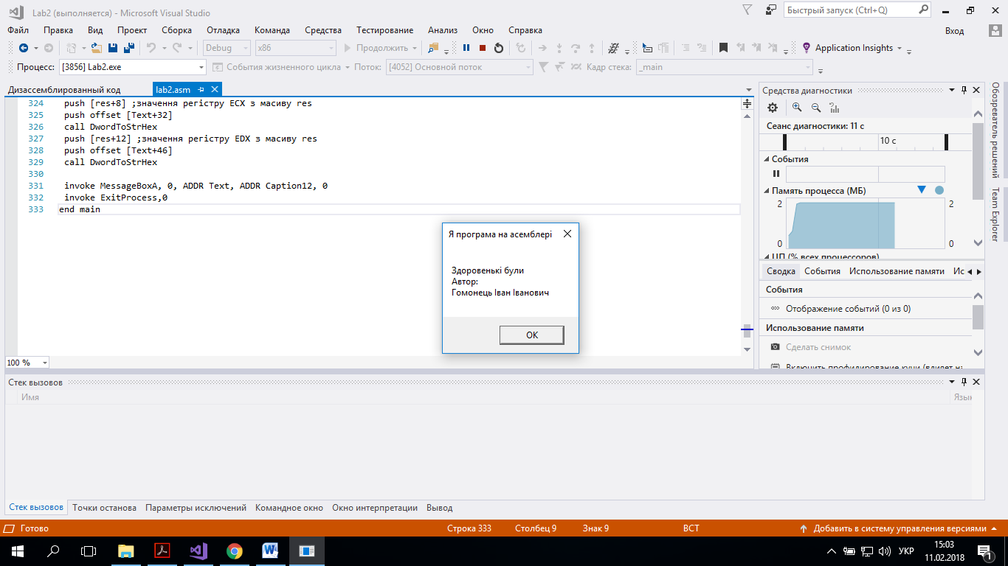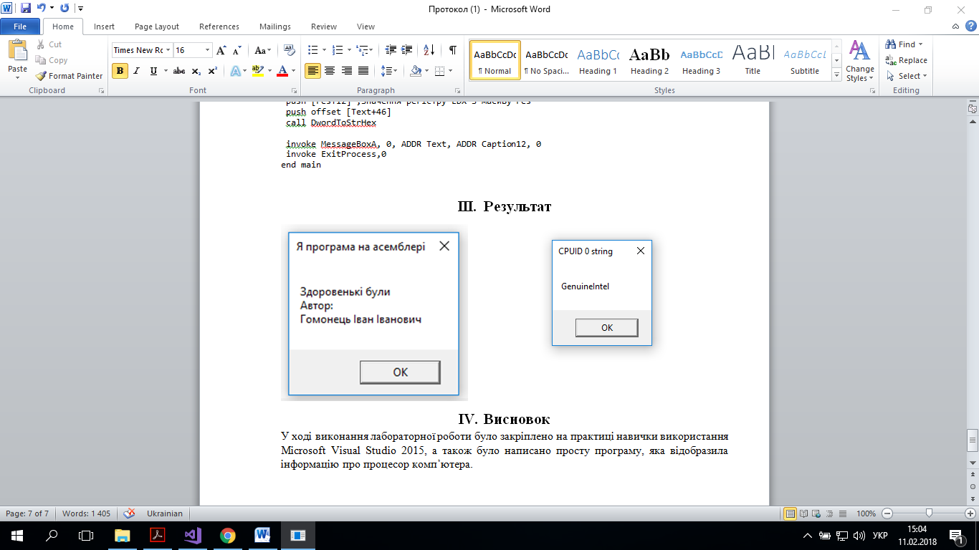

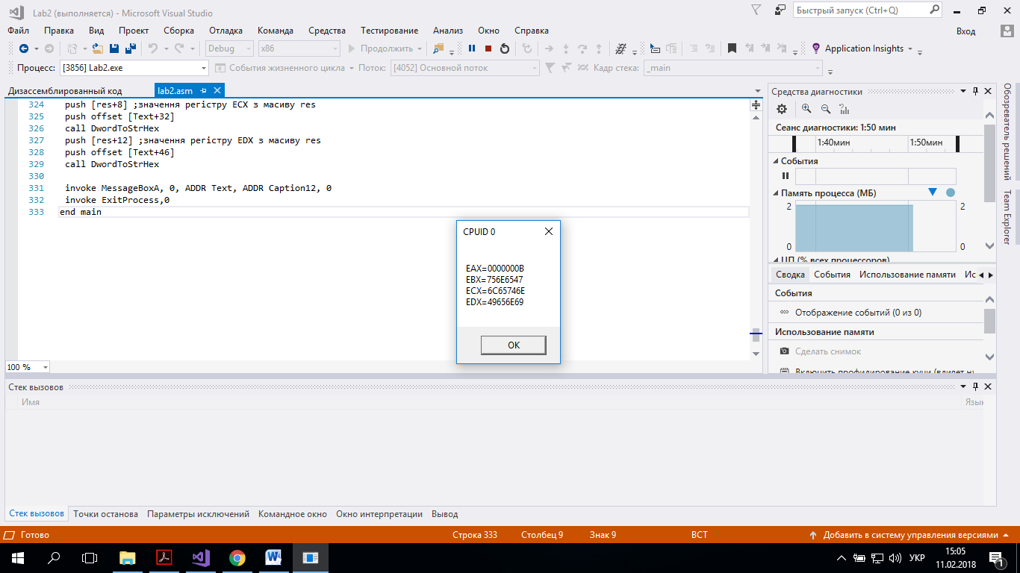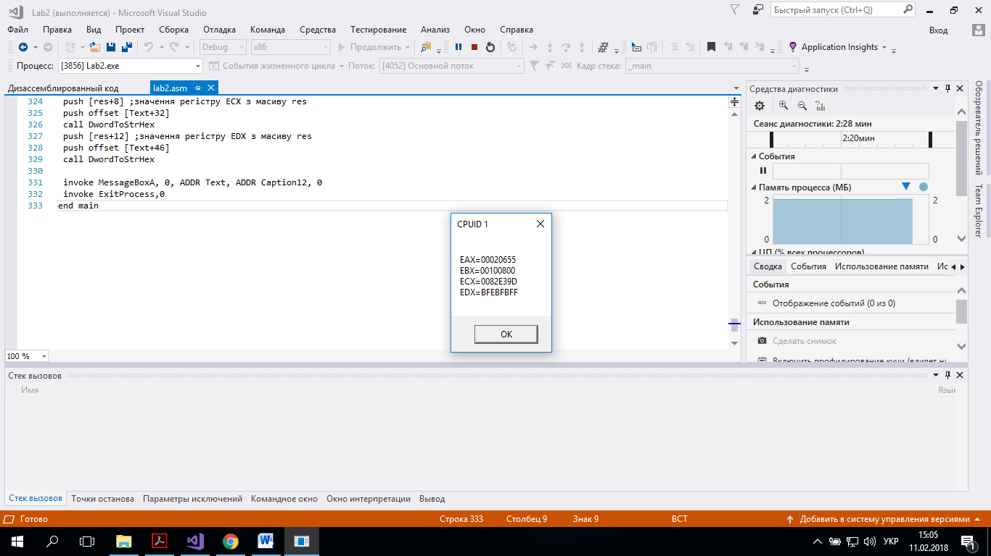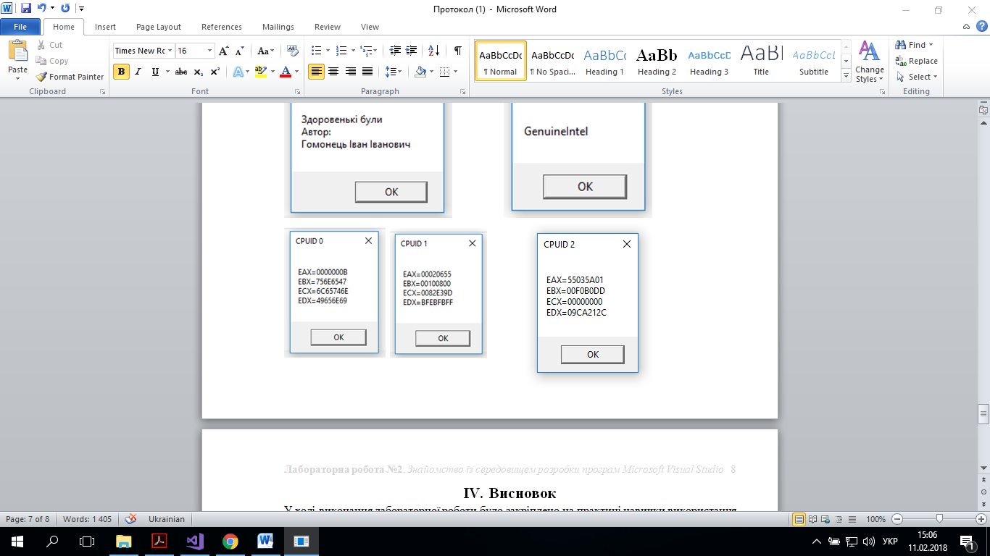 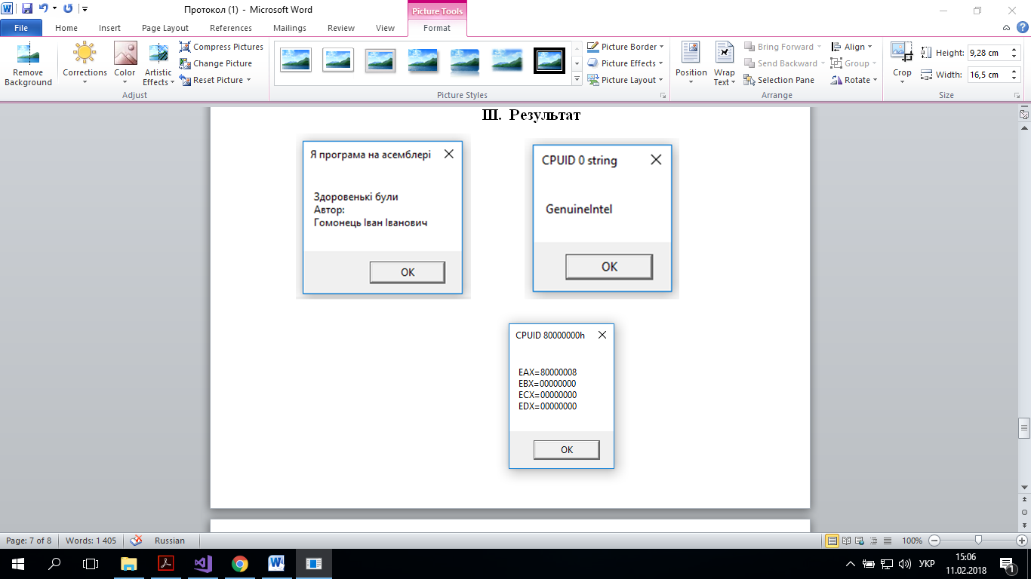

**V. Висновок**

У ході виконання лабораторної роботи було закріплено на практиці навички використання Microsoft Visual Studio 2017, а також було написано просту програму, яка відобразила інформацію про процесор комп’ютера.